29.12.21
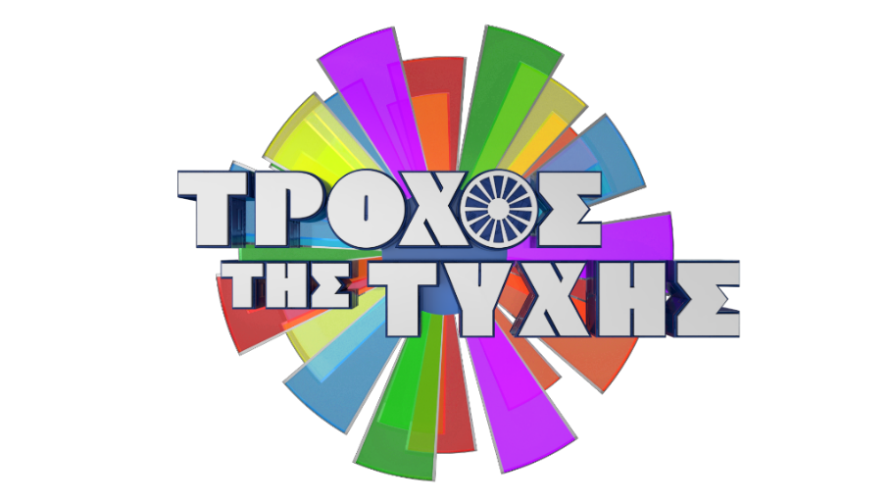

ΤΡΟΧΟΣ ΤΗΣ ΤΥΧΗΣ
Special γιορτινά επεισόδια

Την Πέμπτη 30/12 και την Παραμονή της Πρωτοχρονιάς, Παρασκευή 31/12, λίγο πριν ο παλιός ο χρόνος μας αποχαιρετήσει, ο «Τροχός της Τύχης» (18:40 – 19:50) φιλοξενεί αγαπημένα τηλεοπτικά πρόσωπα, που θα γυρίσουν τον τροχό και θα κερδίσουν για να προσφέρουν σε όσους χρειάζονται τη βοήθεια, τη στήριξη, την αγάπη μας και ένα μήνυμα ελπίδας και αλληλεγγύης, για να συνεχίσουν το ξεχωριστό έργο τους!

Ο Πέτρος Πολυχρονίδης και η Νατάσα Κουβελά υποδέχονται με το πιο ζεστό τους χαμόγελο στο στολισμένο πλατό ξεχωριστούς παίκτες, την πιο λαμπρή περίοδο του χρόνου για να διασκεδάσουν και να παίξουν αλλά και για να κερδίσουν χρήματα, που θα διατεθούν αποκλειστικά για φιλανθρωπικούς σκοπούς!

Πέμπτη 30 Δεκεμβρίου

Την Πέμπτη 30/12, ο «Τροχός της Τύχης» δεν γυρίζει απλώς, αλλά κάνει στροφές και δυναμικές φιγούρες μαζί με τον Λάμπρο Φισφή, την Έλενα Λιζάρδου και τον Στέφανο Δημουλά! Το “Dancing with the Stars” θα κάνει την… τύχη του με πολύ κέφι και χαρά! Ο Στέφανος μοιράζεται την αγάπη του για τα ενθύμια, ο Λάμπρος μοιράζεται το απίστευτο χιούμορ του και τα αθώα πειράγματά του με όλους ενώ ο Πέτρος Πολυχρονίδης αλλά και οι συμπαίκτες της, θαυμάζουν την Έλενα επειδή γυρίζει τον τροχό με ιδιαίτερη χάρη και κομψότητα !‘Έξω από το χορό πολλά τραγούδια λέμε και κάποιος νιώθει μεγάλο άγχος. Τελικά το άγχος θα αποδειχθεί δημιουργικό; Ποιος θα κάνει τη μεγάλη ανατροπή και θα χορέψει τους συμπαίκτες του στον… τροχό;

Παραμονή Πρωτοχρονιάς - Παρασκευή 31 Δεκεμβρίου

Την Παραμονή της Πρωτοχρονιάς Παρασκευή 31/12, η χρονιά «κλείνει» με ομορφιά! Η Άντζελα Ευριπίδη, η Νόνη Δούνια και η Ρέα Τουτουντζή, φίλες αγαπημένες από την πορεία τους στο μόντελινγκ, έχουν έρθει να παίξουν για καλό σκοπό και έχουν φοβερή διάθεση! Ο Πέτρος Πολυχρονίδης συνειδητοποιεί πως είναι ευτυχισμένος ανάμεσα σε τέσσερα μοντέλα, μαζί με τη Νατάσα Κουβελά, και δηλώνει φανατικός θαυμαστής της Ρέας ενώ μοιράζεται με τη Νόνη τις ανησυχίες τους για τα παιδιά τους, που είναι στην εφηβεία. Το μόνο σίγουρο σε αυτό το επεισόδιο είναι ότι η ομορφιά θα κερδίσει και ότι όλοι θα ευχηθούν από καρδιάς «Καλή Χρονιά»!

Τα απογεύματα της ελληνικής τηλεόρασης και τη νέα σεζόν, ανήκουν στον «Τροχό της Τύχης» με τον Πέτρο Πολυχρονίδη και τη Νατάσα Κουβελά.

Γιατί στον “Τροχό της Τύχης” όποιος γυρίζει κερδίζει, για 8η χρονιά!

#TroxostisTyxis #StarChannelTV

Facebook: https://www.facebook.com/StarChannelGrTV/
Instagram: https://www.instagram.com/starchanneltv/
Twitter: https://twitter.com/StarChannelGr
YouTube: https://www.youtube.com/user/startvgr/
https://www.star.gr/tv/psychagogia/trohos-tis-tuhis/
https://www.star.gr/tv/press-room/

Εκτέλεση Παραγωγής: Green Pixel
Παραγωγός: Νίκος Χριστοφόρου
Head Of Production: Σάββας Βέλλας
Executive Producer: Πέγκυ Χόλη

Ευχαριστούμε πολύ
Γραφείο Τύπου & Επικοινωνίας

